Application de la propagation rectiligne de la lumière
تـطـبـيـقـات الإنـتـشـار الـمـسـتـقـيـمـي لـلـضـوء

- - - - - - - - - - - - - - - - - - - - - - - - - - - - - - -
I - La chambre noire et …………… www.coursfacile.com
1 - La chambre noire :
a - Définition :
la chambre noire est boite formée de substance opaque dont l’une des ces faces est percée d’ petit
trou ( le sténopé ) de diamètre réglable, la face opposée constituée de papier calque ( translucide )
qui serve d’écran.
b - Utilisation de la chambre noire :
Expérience :
A
B
A’
B’
Profondeur
Objet lumineux
Écran
L’image
Diaphragme

Observation :
Après avoir placé une bougie allumée devant le trou dans la boîte noire, on voie que l'image obtenue de la bougie est à l'envers sur l'écran et ayant les mêmes couleurs.
Conclusion :
Basé sur le principe de la propagation rectiligne de la lumière, la chambre noire donne une image A’B’ renversée d’un objet lumineux AB.
Remarque :
- Plus le diamètre du trou ( le sténopé ) est petit, plus l’image est plus nette et moins éclairée.
- Plus la distance entre l'objet lumineux et le trou est petite, plus les dimensions de l'image sont grandes.
- Plus la profondeur (la distance entre le trou et l'écran) est grande, plus les dimensions de l'image sont grandes.
2 - Visionnement :
A
B
C
L’œil

Pour atteindre la cible C avec une arme à feu, il faut que les points A, B et C doivent être alignés.
Résumé :
Pour expliquer le principe de charge lumineuse et de la chambre
noire, nous nous appuyons sur le principe de la propagation rectiligne
de la lumière.

www.coursfacile.com
II - Les ombres :
1 - Utilisation d’une source lumineuse ponctuelle :
Expérience :
Source lumineuse ponctuelle
Ombre propre
Ombre portée
Écran
Zone éclairée
Cône d’ombre
S

Conclusion :
Après avoir placé une bale opaque entre un écran et une source lumineuse ponctuelle, en s’appuyant
sur le principe de la propagation rectiligne de la lumière, on obtient :
- Une zone sombre sur l'écran, appelée l'ombre portée de la balle.
- Une zone non éclairée sur la balle, appelée l'ombre propre de la balle.
- Une zone non éclairée entre l’ombre propre et l’ombre portée, appelé cône d'ombre.
2 - Utilisation d’une source lumineuse étendue :
Expérience :
S
Cône d’ombre
Source lumineuse étendue
Ombre propre
Écran
Ombre portée
Zone éclairée
Pénombre

Conclusion :
Après avoir placé une balle opaque entre un écran et une source de lumière étendue, on obtient :
- Une zone non éclairée sur la balle, appelée l'ombre propre de la balle.
- Une zone de l'écran complètement obscure, appelée l’ombre portée.
- Une zone de l'écran qui entoure l'ombre porté et qui est partiellement sombre, appelée pénombre.
- Une zone non éclairée entre l’objet opaque et l’écran, appelé cône d'ombre.
III - Les éclipses :
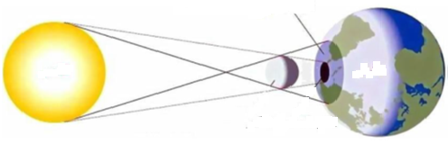
1 - Éclipse du soleil :
Lune
Ombre portée de la lune
Pénombre portée de la lune
Terre
Soleil

- Le phénomène d'éclipse solaire se produit lorsque la lune passe (dans la phase de nouvelle lune)
entre le soleil et la terre, où les trois sont sur une même droite.
- Pour un observateur se trouvant dans la zone d'ombre portée de la lune, il assiste à une éclipse totale
du soleil.
- Pour un observateur se trouvant dans la zone de pénombre portée de la lune, il assiste à une éclipse
Partielle du soleil.
2 - Éclipse de la lune :
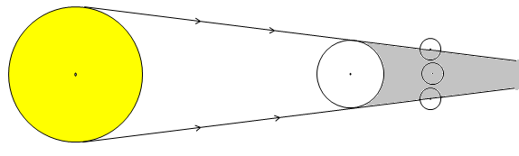
Soleil
Terre
La lune
Zone du cône d’ombre de
la terre

- L'éclipse lunaire se produit lorsque la terre est présente entre la lune et le soleil, et les trois sont
alignés.
- Lorsque la lune se trouve entièrement dans le cône d’ombre de la terre, on assiste à une éclipse totale de
la lune.
- Lorsque la lune se trouve partiellement dans le cône d’ombre de la terre, on assiste à une éclipse partielle
de la lune.
Résumé :
- Pour expliquer l’ombre et le pénombre, nous nous appuyons sur le principe de
la propagation rectiligne de la lumière.
- Lors d’une éclipse, la terre , la lune et le soleil sont alignés.
- Lors d’une éclipse du soleil dans les zones d’ombre et de pénombre de la lune
sur la terre, cet éclipse est observable lors de la phase de nouvelle lune.
- Lors d’une éclipse de la lune, celle-ci pénètre dans le cône d’ombre de la terre.

www.coursfacile.com
- - - - - - - - - - - - - - - - - - - - - - - - - - - - - - -
Lexique
Chambre noire : علبة مظلمة
Écran : شاشة
Source lumineuse : منبع ضوئي
Ponctuelle : نـقـطـي
Étendue : غير نـقـطـي
Propagation rectiligne : انتشار مستقيمي
Ombre propre : ظل خاص
Ombre portée : ظل محمول
Pénombre : شبه الظل
Éclipse du soleil : كسوف الشمس
Éclipse de la lune : خسوف القمر
Partiel : جــزئــي
Total : كــلــي

